一、 选择题:本题共8小题,每小题5分,共40分.在每小题给出的四个选项中,只有一项是符合题目要求的.

C26湖南新高考教学教研联盟(长郡二十校)2026届高三4月联考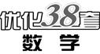
(满分150分,考试时间120分钟)答案见P150
1. 若集合M={x|$\sqrt{x}$<4},N={x|y=ln(x+1)},则M∩N= ( )

A. (-1,16) B. (-∞,16)
C. (0,16) D. [0,16)
2. 已知复数$\frac{1}{z}$在复平面内对应的点为(-1,1),则$\overline{z}$= ( )
A. -$\frac{1}{2}$-$\frac{1}{2}$i B. -$\frac{1}{2}$+$\frac{1}{2}$i
C. $\frac{1}{2}$+$\frac{1}{2}$i D. $\frac{1}{2}$-$\frac{1}{2}$i
3. 已知单位向量a,b,c满足a-b+2c=0,则a·b= ( )
A. -2 B. -1 C. 1 D. 2
4. 已知直线y=kx+4与圆M:(x-3)²+(y-4)²=16的交点为A,B,若∠AMB=120°,则k的值为 ( )
A. ±$\frac{2\sqrt{3}}{3}$ B. ±2$\sqrt{3}$
C. ±$\frac{2\sqrt{5}}{5}$ D. ±2$\sqrt{5}$
5. 已知函数f(x)=cos$\left(2x+\frac{2π}{3}\right)$的图象向左平移φ(φ>0)个单位长度后关于原点对称,则φ的最小值为 ( )
A. $\frac{π}{12}$ B. $\frac{π}{6}$
C. $\frac{π}{4}$ D. $\frac{5π}{12}$
6. 已知数列{a_{n}}的通项公式为a_{n}=n-1,数列{b_{n}}是以1为首项,2为公比的等比数列,则$a_{b_{1}}$+$a_{b_{2}}$+…+$a_{b_{10}}$= ( )
A. 1 013 B. 1 014 C. 502 D. 503
7. 已知f(x)是定义在R上的奇函数,f(2x+2)的图象关于x=-$\frac{1}{2}$对称,f(-1)=-3,则f(985)= ( )
A. 0 B. -3 C. 3 D. 4
8. 已知随机事件A,B,C发生的概率均为$\frac{2}{3}$,且A,B,C两两独立,那么这三个事件同时发生的概率可能为 ( )
A. $\frac{1}{9}$ B. $\frac{1}{6}$
C. $\frac{1}{3}$ D. $\frac{4}{9}$
二、 选择题:本题共3小题,每小题6分,共18分.在每小题给出的选项中,有多项符合题目要求.全部选对的得6分,部分选对的得部分分,有选错的得0分.
9. 若0<a<b<1,则下列结论正确的是 ( )
A. (log_{a}b)²<1
B. log_{a}b+log_{b}a>2
C. log_{a}b<log_{b}a
D. |log_{a}b|+|log_{b}a|>|log_{a}b+log_{b}a|
10. 在舞台上,智能机器人M从舞台中心出发,伴着音乐节拍,每秒随机向正东、正西、正南、正北四个方向之一移动1 m,仿佛在跳一支充满不确定性的“随机舞”.与此同时,另一台机器人N从舞台中心正东方向2 m的位置起步,移动规则与M相同,若相遇,则继续独立移动.下列说法正确的是 ( )
A. 机器人N移动4 s来到舞台中心的路径条数为12
B. 已知机器人N移动4 s到达舞台中心,则其在4 s移动中至少存在一步向正南移动的概率为$\frac{3}{4}$
C. 机器人M在移动3 s来到舞台中心的正北方向上的概率为$\frac{9}{64}$
D. 移动1 s后机器人M与N的距离为$\sqrt{2}$ m的概率为$\frac{1}{4}$
11. 如图,对每个正整数n,A_{n}(x_{n},y_{n})是抛物线x²=4y上的点,过焦点F的直线FA_{n}交抛物线于另一点B_{n}(s_{n},t_{n}),并记C_{n}为抛物线上分别以A_{n}与B_{n}为切点的两条切线的交点.则 ( )
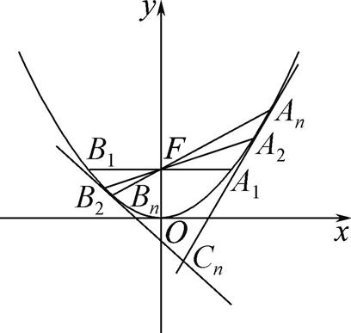
A. x_{n}s_{n}=-4(n≥1)
B. |A_{n}B_{n}|·|FC_{n}|=|A_{n}C_{n}|·|B_{n}C_{n}|
C. 若x_{n}=3n,则|FC_{n}|的最小值为2
D. 若x_{n}=$\frac{1}{3^{n}}$,则|FC₁|+|FC₂|+…+|FC_{n}|=3^{n+1}-$\frac{1}{4×3^{n}}$-$\frac{11}{4}$
三、 填空题:本题共3小题,每小题5分,共15分.
12. 已知f(x)=$\sqrt{x}$-2ln x,则曲线y=f(x)在点(1,f(1))处的切线方程为 .
13. 如图,在平行四边形ABCD中,已知AB=$\sqrt{3}$,AD=2,BD=1,现将△ABD沿BD折叠起来,得到三棱锥A-BCD,且三棱锥A-BCD的外接球的表面积为7π,则AC= .
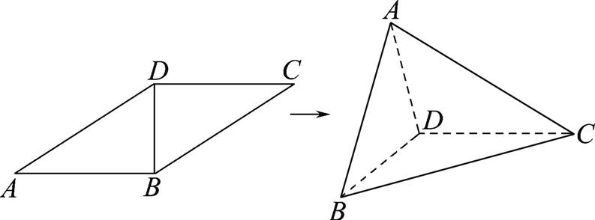
14. 已知数列a_{n}=14n+1,令a_{n}=10x_{n}+y_{n},其中x_{n},y_{n}∈N,且y_{n}<10,定义(-1)^{n}·d_{n}=x_{n+1}-x_{n},则$\overset{2026}{\underset{n=1}{\text{∑}}}$d_{n}= .
四、 解答题:本题共5小题,共77分.解答应写出文字说明、证明过程或演算步骤.
15. (本小题满分13分)
在脑机接口技术实验中,为了验证不同思维任务下,两个大脑的信号同步性是否独立,研究人员选取了200组观测数据,聚焦于“逻辑推理”与“创造性想象”两类任务,记录了两位受试者脑电信号的同步情况,得到了如下列联表:
思维任务类型 | 信号同步性 |  |  |  | 合计
思维任务类型 | 信号同步 | 信号不同步 |  |  | 合计
逻辑推理 | 42 |  | 58 |  | 100
创造性想象 | 28 |  | 72 |  | 100
合计 | 70 |  | 130 |  | 200
(1) 分别计算两类任务中信号同步的频率,根据频率,你认为思维任务类型与信号同步性有关吗?简述理由.
(2) 根据小概率值α=0.01的独立性检验,分析思维任务类型与信号同步性有关吗?
附:χ²=$\frac{n\text{(}ad\text{-}bc{\text{)}}^{2}}{\text{(}a+b\text{)(}c+d\text{)(}a+c\text{)(}b+d\text{)}}$.
α | 0.050 | 0.010 | 0.001
x_{α} | 3.841 | 6.635 | 10.828

16. (本小题满分15分)
在△ABC中,已知cos²A-cos²B=sin Acos A-sin Bcos B,且A≠B.
(1) 求角C的大小;
(2) 若AB²+AC²=6,D为BC的中点,且AD=1,求△ABC的面积.

17. (本小题满分15分)
如图,EA和DC都垂直于平面ABC,且EA=2DC=2,AC=2,F是EB的中点.
(1) 求证:DF∥平面ABC;
(2) 若四棱锥B-ACDE的体积为3,求平面DEF与平面ABC夹角的余弦值的最大值.
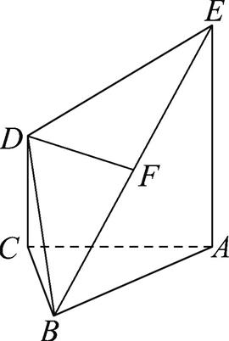

18. (本小题满分17分)
已知椭圆E:$\frac{y^{2}}{a^{2}}$+$\frac{x^{2}}{b^{2}}$=1(a>b>0)的上、下焦点分别为F₁,F₂,右顶点为A,△AF₁F₂为锐角三角形且面积为$\frac{\sqrt{3}}{4}$a².
(1) 求椭圆E的离心率.
(2) 过点F₁的直线l交椭圆E于P,Q两点(点P在点Q的左侧),且△QF₁F₂的面积与△QF₁A的面积相等.
① 求直线l的斜率;
② 若|AQ|-|PF₁|=$\frac{8}{13}$,求椭圆E的方程.

19. (本小题满分17分)
已知函数f(x)=sin x-m$\left(x+\frac{π}{2}\right)$cos x-1,x∈$\left[\text{-}\frac{π}{2}\text{,}\frac{π}{2}\right]$.
(1) 当m<0时,求证:f'(x)有唯一极值点;
(2) 讨论f(x)的零点个数;
(3) 若存在t>0,当x∈$\left(\frac{π}{2}\text{-}t\text{,}\frac{π}{2}\right)$时,总有|f(x)|<-2x+π,求符合条件的m的最小值.

